**BAB IV**

**HASIL DAN PEMBAHASAN**

* 1. **Hasil Penelitian**
     1. **Analisa Sistem**

1. *Diagram* Konteks (DK)

*Diagram* Konteks merupakan data *flow* diagram dengan menggambarkan garis besar operasional sistem (Iswady, 2015). Skema *Diagram* Konteks sistem penjadwalan tenaga kebidanan dapat dilihat pada gambar 4.1.



Gambar 4.1. *Diagram* konteks sistem penjadwalan tenaga kebidanan

Keterangan gambar 4.1 dapat dilihat pada poin-poin sebagai berikut :

1. Sistem penjadwalan tenaga kebidanan

Sistem penjadwalan tenaga kebidanan akan menghasilkan jadwal tenaga kebidanan sesuai dengan periode yang dibutuhkan.

1. Admin

Admin melakukan penginputan data bidan dan periode penjadwalan.

1. Bidan

Bidan mendapatkan jadwal tenaga kebidanan untuk periode tertentu.

35

1. *Data Flow Diagram* (DFD)

*Data Flow Diagram* (DFD) sering digunakan untuk menggambarkan suatu sistem yang telah ada atau sistem baru yang akan dikembangkan secara logika tanpa mempertimbangkan lingkungan fisik dimana data disimpan. DFD menggambarkan arus data didalam sistem dengan terstruktur dan jelas (Iswady, 2015). Skema DFD level 1 dan DFD level 2 sistem penjadwalan tenaga kebidanan dapat dilihat masing-masing pada gambar 4.2 dan gambar 4.3.

Gambar 4.2. DFD level 1 sistem penjadwalan tenaga kebidanan

 Gambar 4.3 DFD level 2 sistem penjadwalan tenaga kebidanan

Keterangan gambar 4.2 dan gambar 4.3 dapat dilihat pada poin-poin berikut:

1. Mengecek periode jadwal

Proses ini dilakukan untuk mengecek apakah jadwal pada periode yang diinputkan telah ada pada sistem atau tidak.

1. Membuat periode jadwal

Proses ini akan membuat jadwal kosong sesuai periode yang ditentukan.

1. Mendapatkan *rest shift* jadwal*.*

Pada proses ini akan menghasilkan *rest shift* jadwal atau potongan pola *shift* dari jadwal periode sebelumnya kemudian menyimpanya pada jadwal periode sekarang.

1. Membuat jadwal

Proses ini akan melakukan operasi pembuatan jadwal tenaga kebidanan dan menghasilkan jadwal sesuai periode yang diinputkan.

1. Mengambil *rest shift* jadwal

Proses ini akan mengambil *rest shift* jadwal hasil generate untuk digunakan pada proses penjadwalan.

1. Algoritma Memetika

Pada proses ini algoritma memetika bekerja untuk memproses kemudian menghasilkan jadwal tenaga kebidanan kemudian hasilnya akan langsung disimpan ke basis data *schedules*.

1. Jadwal

Proses ini akan menampilkan hasil dari proses penjadwalan.

1. *Use Case Diagram* (UCD)

Menurut Afriany *et. al* (2016), *Use Case Diagram* adalah deskripsi fungsi dari sebuah sistem dari perspektif pengguna. *Use case* bekerja dengan cara mendeskripsikan tipikal interaksi antar pengguna (yang disebut dengan *actor*) sebuah sistem dengan sistemnya sendiri melalui sebuah cerita bagaimana sebuah sistem dipakai. Skema *Use Case Diagram* sistem penjadwalan tenaga kebidanan dapat dilihat pada gambar 4.4.



Gambar 4.4 *Use Case Diagram* sistem penjadwalan tenaga kebidanan

Keterangan gambar 4.4. dapat dilihat sebagai berikut:

1. *Login*

Bidan yang berwenang sebagai admin melakukan *login* sistem dengan memasukan nama pengguna dan kata sandi.

1. *Input* bidan

Pada tahap ini admin memasukan data sejumlah bidan yang akan dijadwalkan

1. *Generate rest shift*

Pada tahap ini admin akan menggenerate *rest shift* jadwal yang dibutuhkan pada proses penjadwalan.

1. Buat jadwal

Pada tahap ini admin melakukan pembuatan jadwal secara otomatis

1. Cetak jadwal

Tahap ini admin dan bidan melakukan pencetakan jadwal hasil penjadwalan

1. *Entity Relationship Diagram* (ERD)

*Entity Relationship Diagram* (ERD) memiliki dua komponen utama yaitu Entitas (*Entity*) dan Relasi (*Relational*). Kedua komponen ini mesing-masing dilengkapi dengan sejumlah atribut yang mempresentasikan seluruh fakta yang ada di dunia nyata, (Iswady, 2015). Skema *Entity Relationship Diagram* sistem penjadwalan tenaga kebidanan dapat dilihat pada gambar 4.5.



Gambar 4.5. *Entity Relationship Diagram* (ERD) sistem penjadwalan

tenaga kebidanan

* + 1. **Implementasi Sistem**
       1. **Implementasi Perangkat Keras dan Perangkat Lunak**

Implementasi perangkat keras yang digunakan untuk membangun sistem penjadwalan tenaga kebidanan dengan spesifikasi *Processor Core i5, RAM 4Gb,* monitor dengan resolusi 1366x768.

Untuk implementasi perangkat lunak digunakan bahasa pemrograman *Python* dengan menggunakan *web framework* Flask untuk merancang dan membangun sistem. Media yang digunakan sebagai editor yaitu *PyCharm* dan  *ORM SQLAlchemy* digunakan sebagai penghubung dari sistem ke *database SQLite.*

* + - 1. **Implementasi Basis Data**

SQLite digunakan sebagai basis data pada sistem penjadwalan tenaga kebidanan ini. Tabel dalam sistem penjadwalan tenaga kebidanan sebagai berikut:

1. Tabel User admin

Tabel Admin yang dapat dilihat pada tabel 4.1 digunakan untuk menyimpan data pengguna yang bertindak sebagai admin pada sistem, yang memiliki kewenangan untuk membuat jadwal.

Tabel 4.1. User admin

|  |  |  |  |
| --- | --- | --- | --- |
| ***Field*** | ***Type*** | ***Length/***  ***Values*** | ***Index*** |
| Id_admin | INTEGER | 11 | PRIMARY |
| Password_hash | STRING | 255 | - |
| Username | STRING | 64 | UNIQUE |
| Active | BOOLEAN | - | - |
| Created_timestamp | DATETIME | - | - |

1. Tabel Periode

Tabel periode yang dapat dilihat pada tabel 4.2 digunakan untuk menyimpan data tanggal penjadwalan.

Tabel 4.2. Periode

|  |  |  |  |
| --- | --- | --- | --- |
| ***Field*** | ***Type*** | ***Length/Values*** | ***Index*** |
| Id_periode | INTEGER | 11 | PRIMARY |
| Periode | DATE | - | - |

1. Tabel *Schedules*

Tabel *schedules* yang dapat dilihat pada tabel 4.3 digunakan untuk menyimpan jadwal *shift* setiap bidan untuk semua periode jadwal yang ada.

Tabel 4.3. *Schedules*

|  |  |  |  |
| --- | --- | --- | --- |
| ***Field*** | ***Type*** | ***Length/Values*** | ***Index*** |
| Id_schedules | INTEGER | 11 | PRIMARY |
| Periode_id | STRING | 255 | FOREIGN |
| Bidan_id | STRING | 64 | FOREIGN |
| Shift | TEXT | - |  |
| Rest_shift | TEXT | - |  |
| Name | BOOLEAN | 50 | - |
| Nip | DATETIME | 20 | - |
| Officer | STRING | 20 |  |
| Tim | STRING | 10 |  |

1. Tabel Bidan

Tabel Bidan yang dapat dilihat pada tabel 4.4 digunakan untuk menyimpan daftar bidan yang bertugas.

Tabel 4.4. Bidan

|  |  |  |  |
| --- | --- | --- | --- |
| ***Field*** | ***Type*** | ***Length/Values*** | ***Index*** |
| Id_bidan | INTEGER | 11 | PRIMARY |
| Name | BOOLEAN | 50 | - |
| Nip | DATETIME | 20 | - |
| Officer | STRING | 20 |  |
| Tim | STRING | 10 |  |

* + - 1. **Implementasi *Input***

Pada sistem penjadwalan tenaga kebidanan terdapat beberapa *form* untuk memasukan data, antara lain sebagai berikut:

1. *Form* *input* periode penjadwalan

*Form* ini digunakan oleh *admin*, untuk memasukkan periode jadwal yang akan dibuat pada proses penjadwalan. *Form* *input* periode penjadwalan dapat dilihat pada gambar 4.6.

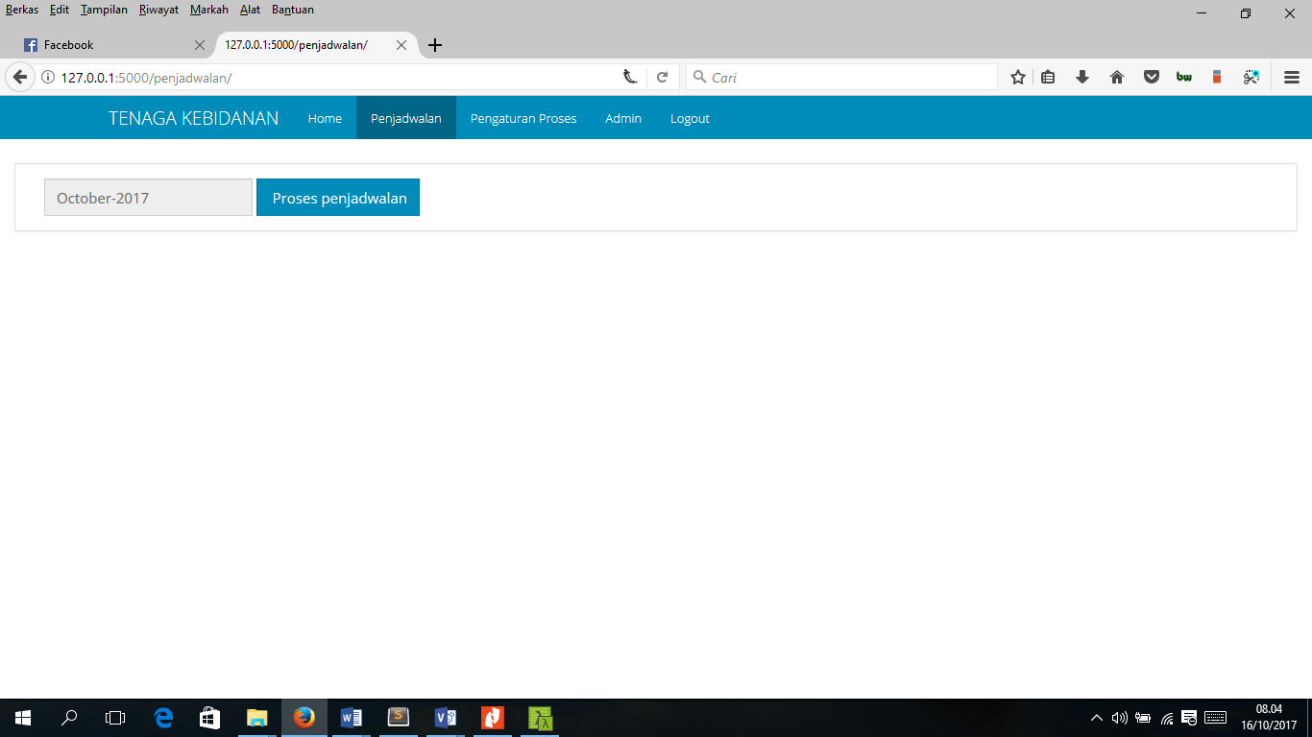 Gambar 4.6. *Form input* periode penjadwalan.

1. *Form input rest shift*

*Form* ini digunakan oleh *admin,* untuk memasukan dan merubah data *rest shift* yang akan digunakan sebagai acuan pada proses penjadwalan. F*orm input rest shift* dapat dilihat pada gambar 4.7.

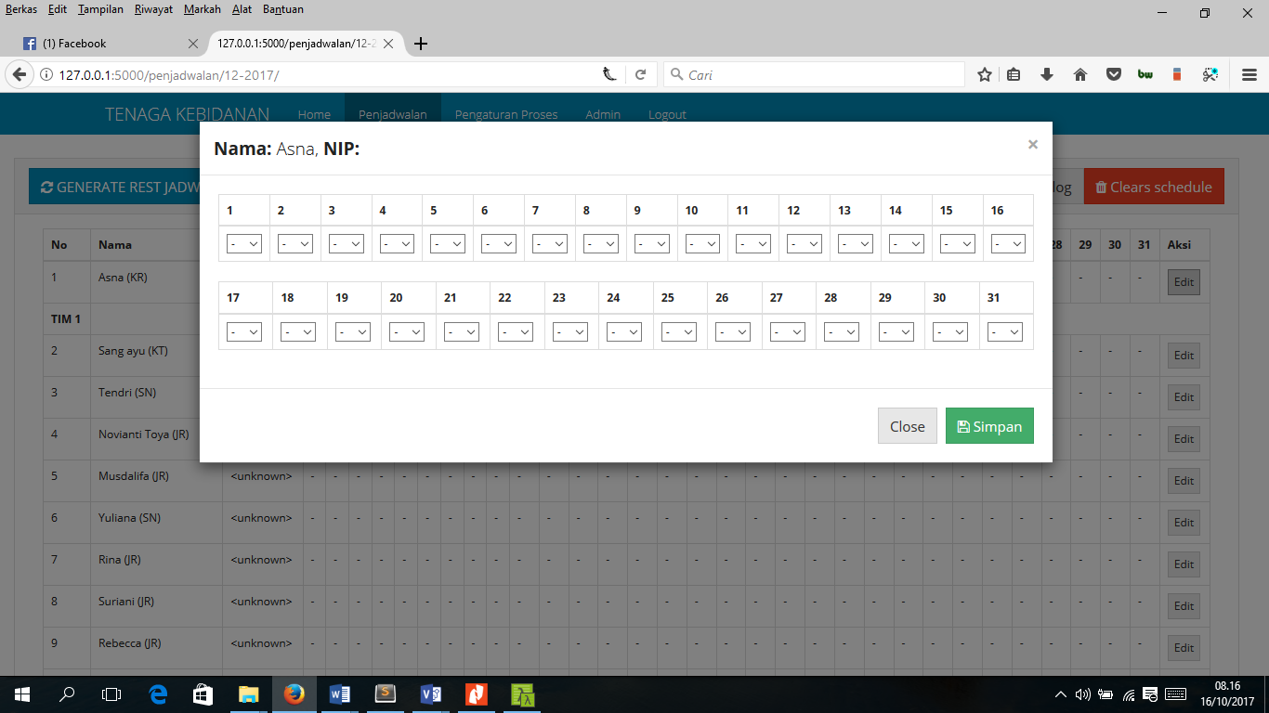

Gambar 4.7. *Form input rest shift*.

1. *Form input* tenaga kebidanan

*Form* ini digunakan oleh *admin,* untuk memasukan data bidan yang ada untuk digunakan pada proses penjadwalan. F*orm input* tenaga kebidanan dapat dilihat pada gambar 4.8.

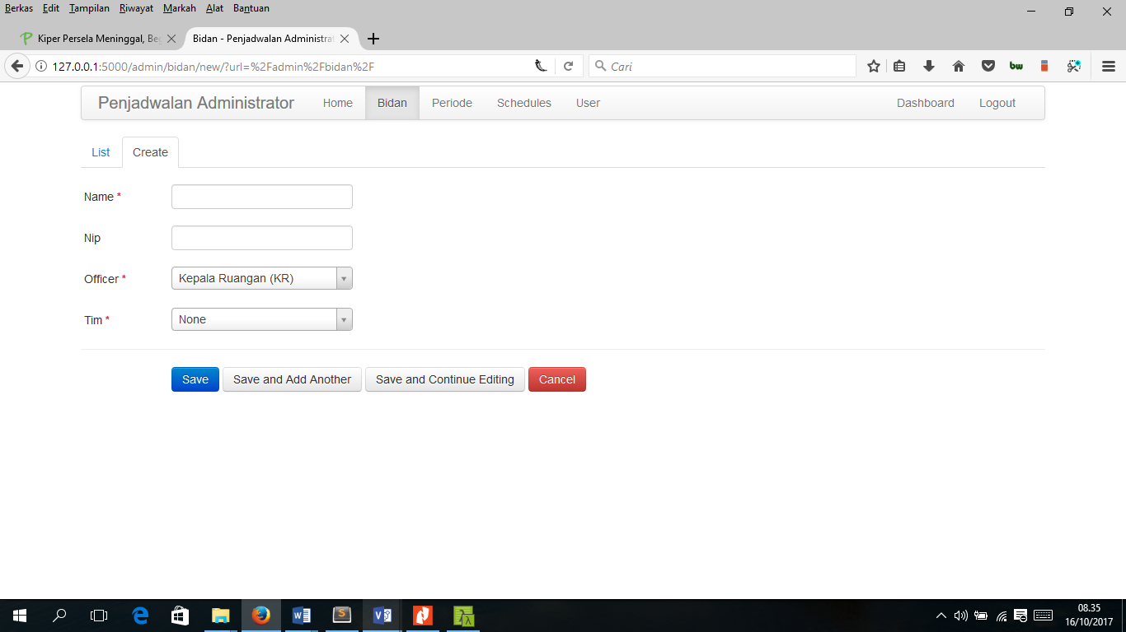

Gambar 4.8. *Form input* tenaga kebidanan.

1. *Form* *input* *user admin*

*Form* ini digunakan untuk menambah *user admin* sistem, yang berwenang untuk mengelola sistem penjadwalan. *Form* *input* *admin* dapat dilihat pada gambar 4.9.

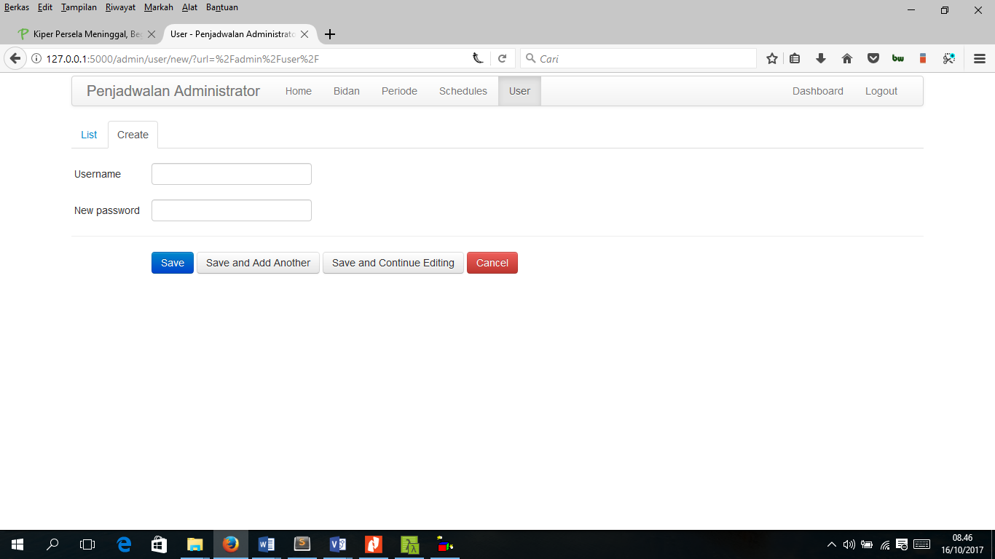

Gambar 4.9. *Form input user admin*

1. *Form Login*

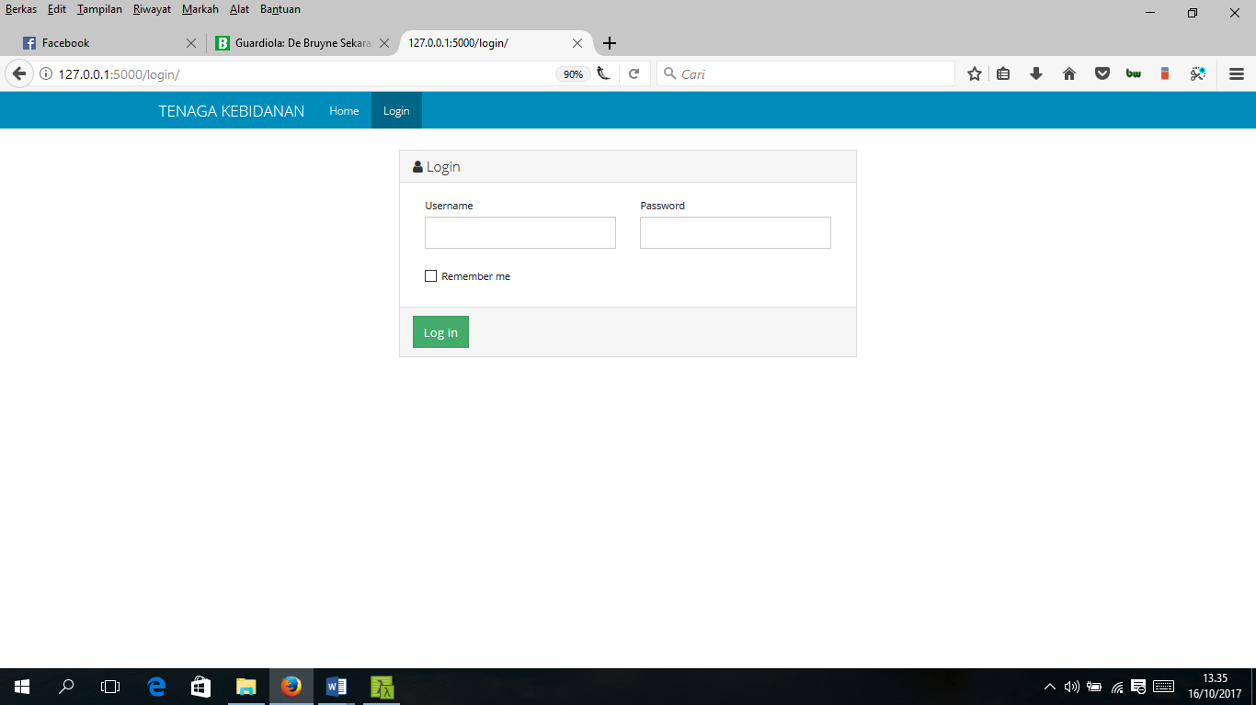*Form* ini digunakan *user admin* untuk masuk ke sistem agar dapat mengelola sistem penjadwalan tenaga kebidanan. *Form login* dapat dilihat pada gambar 4.10.

Gambar 4.10. *Form login*

* + - 1. **Implementasi *Output***

Pada sistem penjadwalan tenaga kebidanan terdapat beberapa *form* sebagai *output* antara lain :

1. *Form* jadwal tenaga kebidanan

*Form* ini digunakan untuk melihat dan mencetak jadwal tenaga kebidanan sesuai periode jadwalnya. *Form* jadwal tenaga kebidanan dapat dilihat pada gambar 4.11.

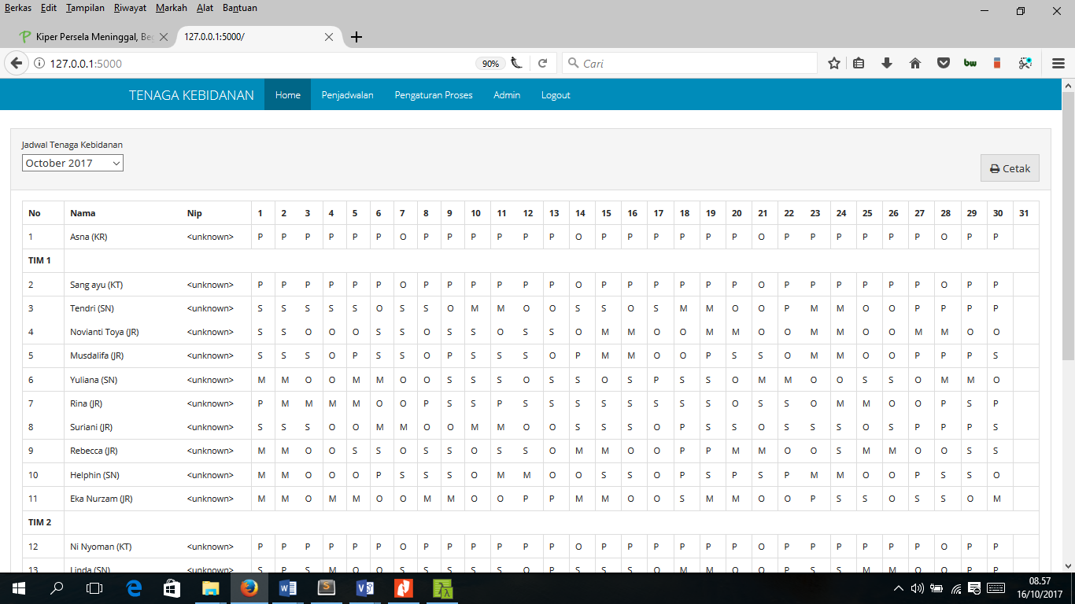

Gambar 4.11. *Form* jadwal tenaga kebidanan

1. *Form* jadwal proses tenaga kebidanan

*Form* ini digunakan untuk membuat jadwal tenaga kebidanan. F*orm* jadwal proses tenaga kebidanan dapat dilihat pada gambar 4.12.

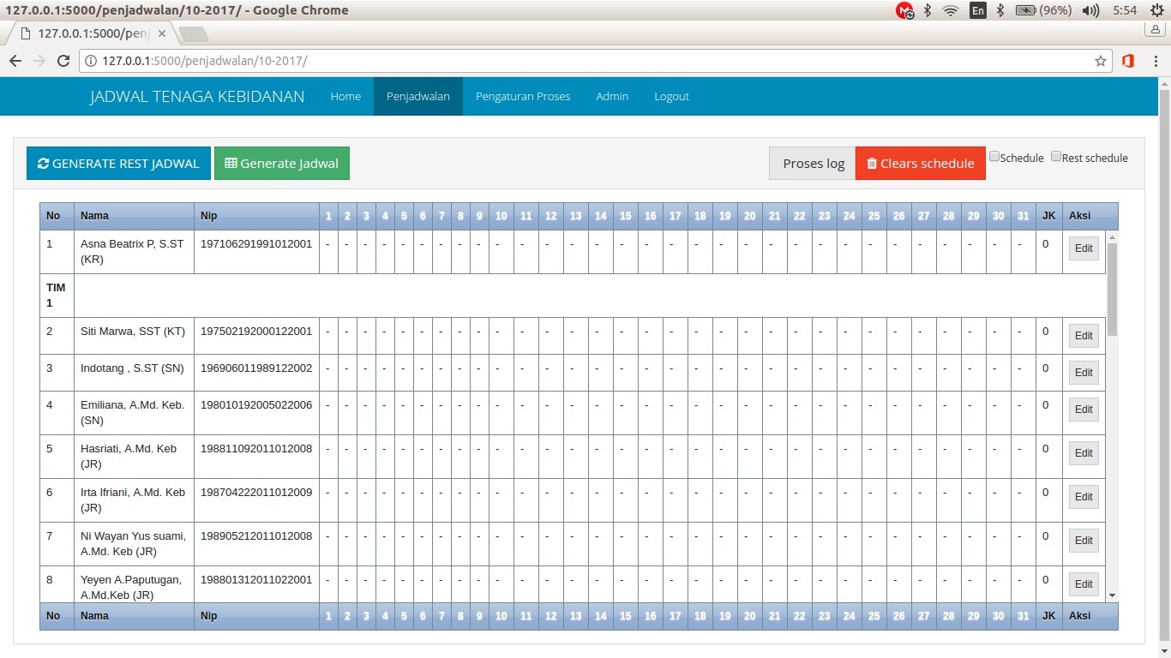

Gambar 4.12. *Form* jadwal proses tenaga kebidanan

1. *Form*  tenaga kebidanan

Form ini digunakan untuk melihat data bidan yang akan dijadwalkan pada proses penjadwalan tenaga kebidanan. *Form* tenaga kebidanan dapat dilihat pada gambar 4.13.

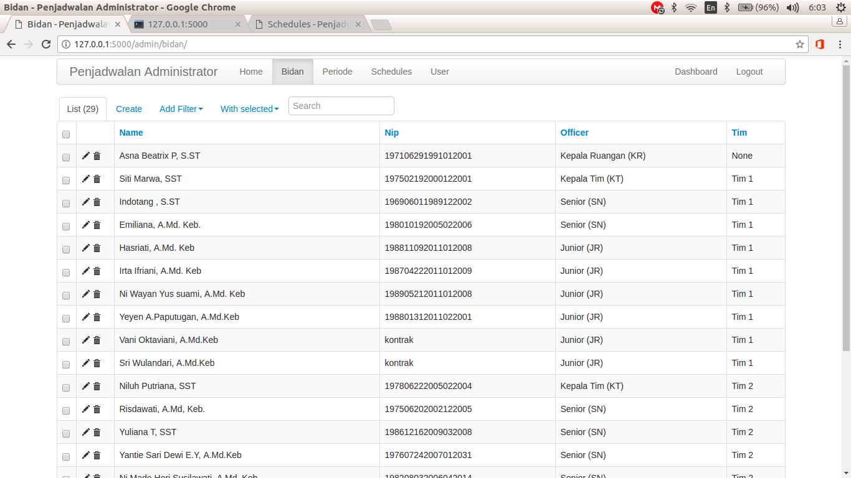

Gambar 4.13. *Form* tenaga kebidanan

1. *Form*  *schedules*

*Form* ini digunakan untuk melihat data penjadwalan yang ada disertai dengan detail bidan yang terlibat pada penjadwalan. *Form* *schedules* dapat dilihat pada gambar 4.14.

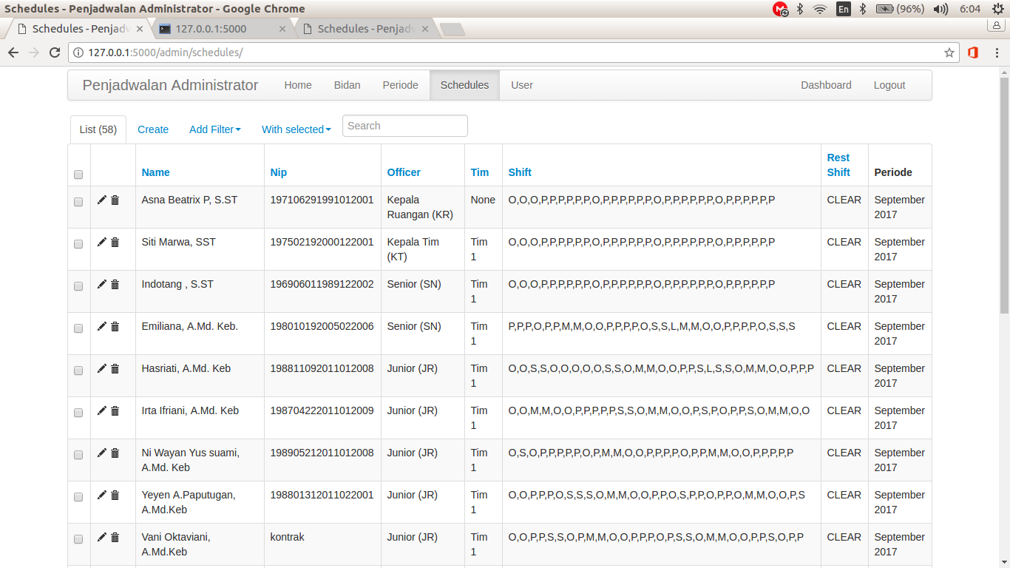

Gambar 4.14. *Form* *schedules*

1. *Form* *user admin*

*Form* ini digunakan untuk melihat data *user* *admin* yang berwenang untuk pengelolaan sistem penjadwalan tenaga kebidanan. F*orm* *user admin* dapat dilihat pada gambar 4.15*.*

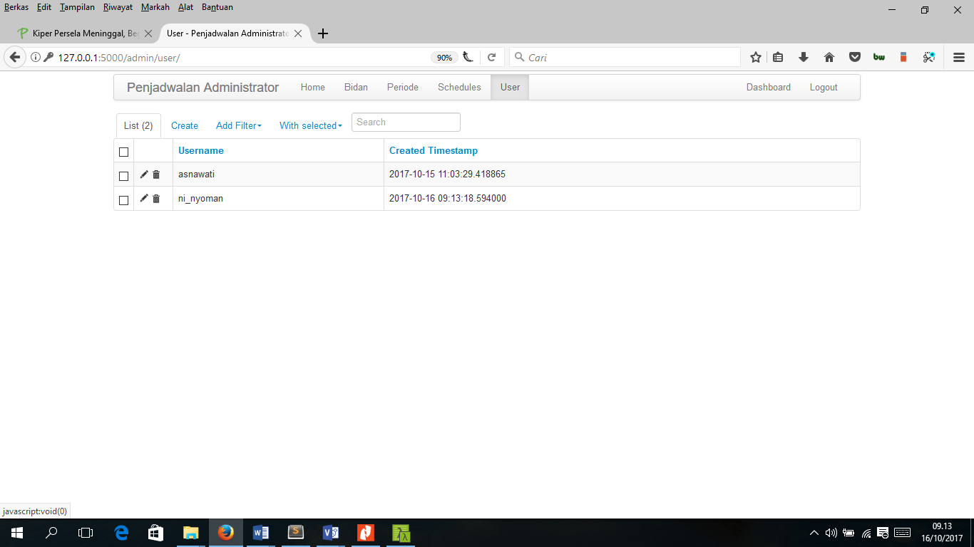

Gambar 4.15. *Form user admin*

1. *Realtime* proses penjadwalan

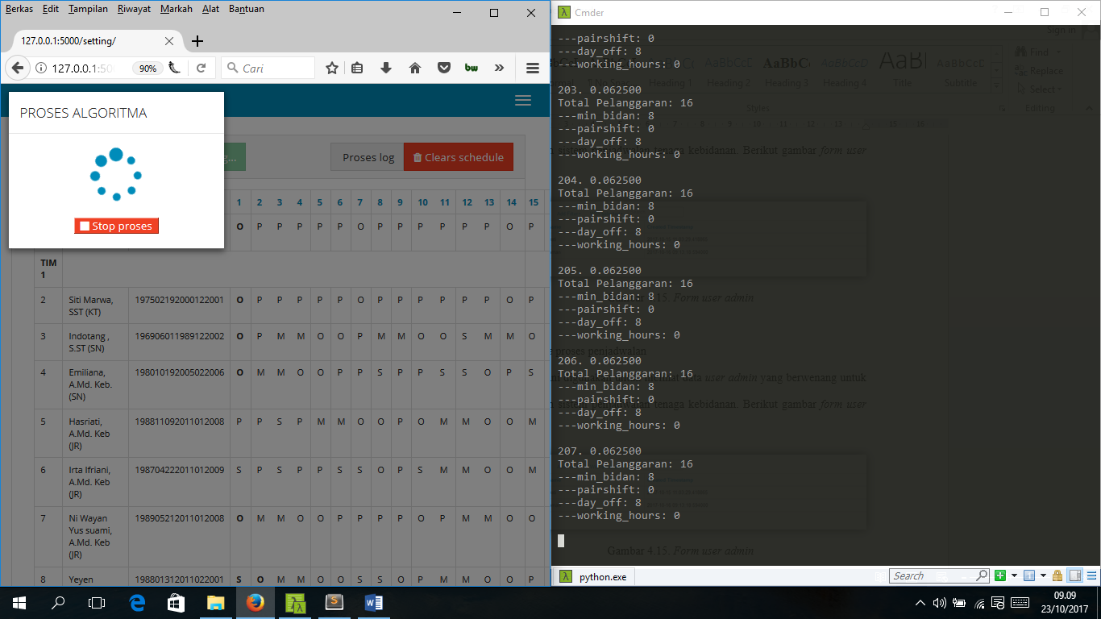 *Realtime* proses penjadwalan digunakan untuk dapat melihat proses penjadwalan yang sedang terjadi dengan menampilkan nilai *fitness* terbaik dan detail pelanggaran yang terjadi pada setiap generasi. Gambar *realtime* proses penjadwalandapat dilihat pada gambar 4.16.

Gambar 4.16. *Realtime* proses penjadwalan

1. Hasil cetak jadwal

Hasil cetak jadwal akan menampilkan jadwal hasil proses penjadwalan kemudian akan menampilkan pilihan *print out* atau menyimpan jadwal. Gambar hasil cetak jadwaldapat dilihat pada gambar 4.17.

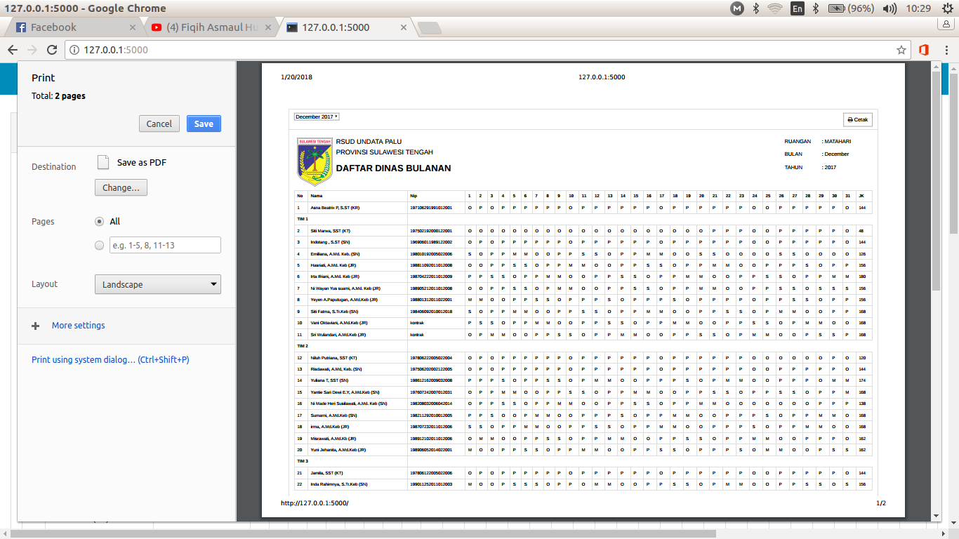

Gambar 4.17. Hasil cetak jadwal

* + 1. **Pengujian Sistem**

Pengujian akan dibagi menjadi 3 jenis pengujian pertama yaitu pengujian probabilitas operator AM, kedua yaitu pengujian penjadwalan dengan periode penjadwalan tetap, ketiga yaitu pengujian dengan menggunakan periode penjadwalan yang berlanjut, dan yang terakhir yaitu pengujian terhadap metode pencarian lokal.

Untuk mendapatkan probabilitas operator AM yakni probabilitas rekombinasi, probabilitas mutasi, dan probabilitas pencarian lokal maka dilakukan pengujian probabilitas operator AM. Pengujian ini akan mencoba serangkain kombinasi probabilitas operator AM yang setiap kombinasi dilakukan sebanyak 3 kali percobaan yang bertujuan untuk mencari dan mengetahui kombinasi probabilitas operator AM yang paling baik. Hasil pengujian probabilitas operator AM dapat dilihat pada tabel 4.5.

Tabel 4.5. Hasil pengujian probabilitas operator AM

|  |  |  |  |  |  |
| --- | --- | --- | --- | --- | --- |
| **No.** | **Probabilitas Rekombinasi** | **Probabilitas Mutasi** | **Probabilitas Pencarian Lokal** | **Waktu Eksekusi** | **Pelanggaran** |
| 1. | 0.1 | 0.6 | 0.3 | 52 Detik | Tidak ada |
| 2. | 0.1 | 0.6 | 0.3 | 39 Detik | Tidak ada |
| 3. | 0.1 | 0.6 | 0.3 | 31 Detik | Tidak ada |
| Rata-rata | | | | 41 Detik | - |
| 4. | 0.2 | 0.3 | 0.5 | 25 Detik | Tidak ada |
| 5. | 0.2 | 0.3 | 0.5 | 22 Detik | Tidak ada |
| 6. | 0.2 | 0.3 | 0.5 | 15 Detik | Tidak ada |
| Rata-rata | | | | 21 Detik | - |
| 7. | 0.5 | 0.1 | 0.8 | 16 Detik | Tidak ada |
| 8. | 0.5 | 0.1 | 0.8 | 28 Detik | Tidak ada |
| 9. | 0.5 | 0.1 | 0.8 | 16 Detik | Tidak ada |
| Rata-rata | | | | 20 Detik | - |
| 10. | 0.9 | 0.7 | 0.9 | 35 Detik | Tidak ada |
| 11. | 0.9 | 0.7 | 0.9 | 1 Menit | Tidak ada |

Tabel 4.5. Hasil pengujian probabilitas operator AM (lanjutan)

|  |  |  |  |  |  |
| --- | --- | --- | --- | --- | --- |
| 12 | 0.9 | 0.7 | 0.9 | 31 Detik | Tidak ada |
| Rata-rata | | | | 42 Detik | - |
| 13. | 0.7 | 0.8 | 0.8 | 1 Menit | Tidak ada |
| 14. | 0.7 | 0.8 | 0.8 | 40 Detik | Tidak ada |
| 15. | 0.7 | 0.8 | 0.8 | 1 Menit | Tidak ada |
| Rata-rata | | | | 53 Detik | - |

Seperti yang dilihat pada tabel 4.5 pada pengujian nomer 7 sampai 9 kombinasi probabilitas operator AM yang paling baik adalah probabilitas rekombinasi 0.5, probabilitas mutasi 0.1, dan probabilitas pencarian lokal 0.8 yang memiliki rata-rata waktu eksekusi paling rendah yakni 20 detik, pelanggaran batasan keras maupun batasan lunak sudah tidak terjadi.

Data pada ruang Matahari kebidanan RSUD Undata Palu periode Desember 2017 yang terdiri dari 29 orang bidan digunakan sebagai acuan jadwal. Parameter algoritma yang digunakan adalah probabilitas mutasi 0.1, probabilitas rekombinasi 0.8, probabilitas pencarian lokal 0.5, dan maksimal generasi 2000. Berikut hasil dari pengujian tersebut:

1. Pengujian penjadwalan dengan periode penjadwalan tetap

Pengujian akan mencoba menjadwalkan jadwal tenaga kebidanan periode Januari 2018, dilakukan sebanyak 20 kali percobaan yang bertujuan untuk mengetahui dan memastikan kemampuan serta kestabilan sistem dalam melakukan penjadwalan. Hasil pengujian penjadwalan dengan periode penjadwalan tetap dapat dilihat pada tabel 4.6.

Tabel 4.6. Hasil pengujian penjadwalan dengan periode penjadwalan tetap

|  |  |  |  |  |
| --- | --- | --- | --- | --- |
| **No.** | **Generasi** | **Fitness Terbaik** | **Waktu**  **Eksekusi** | **Pelanggaran** |
| 1. | 9 | 1 | 19 Detik | Tidak ada |
| 2. | 8 | 1 | 16 Detik | Tidak ada |
| 3. | 18 | 1 | 36 Detik | Tidak ada |
| 4. | 14 | 1 | 28 Detik | Tidak ada |
| 5. | 10 | 1 | 20 Detik | Tidak ada |
| 6. | 14 | 1 | 29 Detik | Tidak ada |
| 7. | 18 | 1 | 20 Detik | Tidak ada |
| 8. | 15 | 1 | 30 Detik | Tidak ada |
| 9. | 14 | 1 | 29 Detik | Tidak ada |
| 10. | 12 | 1 | 24 Detik | Tidak ada |
| 11. | 8 | 1 | 16 Detik | Tidak ada |
| 12. | 8 | 1 | 16 Detik | Tidak ada |
| 13. | 11 | 1 | 22 Detik | Tidak ada |
| 14. | 14 | 1 | 27 Detik | Tidak ada |
| 15. | 9 | 1 | 18 Detik | Tidak ada |
| 16. | 7 | 1 | 14 Detik | Tidak ada |
| 17. | 13 | 1 | 27 Detik | Tidak ada |
| 18. | 18 | 1 | 36 Detik | Tidak ada |
| 19. | 7 | 1 | 14 Detik | Tidak ada |
| 20. | 13 | 1 | 26 Detik | Tidak ada |

Berdasarkan hasil dari pengujian penjadwalan dengan periode penjadwalan tetap, diketahui bahwa AM mampu menghasilkan jadwal tenaga kebidanan dengan optimal yang dapat menyelesaikan jadwal tanpa ada batasan yang terlanggar dengan tingkat persentase kerbehasilan mencapai 100%, dengan rata-rata generasi ke 12 dan rata-rata waktu eksekusi selama 23 detik *fitness* terbaik sudah didapatkan.

1. Pengujian penjadwalan dengan periode penjadwalan berlanjut

Pengujian ini akan menjadwalkan jadwal tenaga kebidanan dari periode Januari 2018 hingga Maret 2018. Dilakukan 5 kali percobaan penjadwalan untuk masing-masing periode jadwal yang bertujuan untuk mengetahui dan memastikan kemampuan sistem dalam menyelesaikan penjadwalan pada periode yang berlanjut. Hasil pengujian dengan periode penjadwalan berlanjut dapat dilihat pada tabel 4.7.

Tabel 4.7. Hasil pengujian dengan periode penjadwalan berlanjut

|  |  |  |  |  |  |  |
| --- | --- | --- | --- | --- | --- | --- |
| **No.** | **Acuan Jadwal** | **Periode jadwal** | **Gener-asi** | **Fitness Terbaik** | **Waktu**  **Eksekusi** | **Pelanggar-an** |
| 1. | Desember 2017 | Januari 2018 | 7 | 1 | 14 Detik | Tidak ada |
| 2. | Desember 2017 | Januari 2018 | 10 | 1 | 20 Detik | Tidak ada |
| 3. | Desember 2017 | Januari 2018 | 6 | 1 | 12 Detik | Tidak ada |
| 4. | Desember 2017 | Januari 2018 | 16 | 1 | 32 Detik | Tidak ada |
| 5. | Desember 2017 | Januari 2018 | 10 | 1 | 20 Detik | Tidak ada |
| 6. | Januari 2018 | Februari 2018 | 9 | 1 | 17 Detik | Tidak ada |
| 7. | Januari 2018 | Februari 2018 | 10 | 1 | 18 Detik | Tidak ada |
| 8. | Januari 2018 | Februari 2018 | 9 | 1 | 19 Detik | Tidak ada |
| 9. | Januari 2018 | Februari 2018 | 8 | 1 | 15 Detik | Tidak ada |
| 10. | Januari 2018 | Februari 2018 | 10 | 1 | 19 Detik | Tidak ada |
| 11. | Februari 2018 | Maret 2018 | 9 | 1 | 19 Detik | Tidak ada |
| 12. | Februari 2018 | Maret 2018 | 9 | 1 | 19 Detik | Tidak ada |
| 13. | Februari 2018 | Maret 2018 | 8 | 1 | 17 Detik | Tidak ada |
| 14. | Februari 2018 | Maret 2018 | 7 | 1 | 15 Detik | Tidak ada |
| 15. | Februari 2018 | Maret 2018 | 10 | 1 | 19 Detik | Tidak ada |

Berdasarkan dari pengujian penjadwalan dengan periode penjadwalan berlanjut untuk periode Januari 2018 sampai Maret 2018 dengan menggunakan acuan jadwal hasil dari penjadwalan sistem, diketahui bahwa algoritma Memetika mampu dengan optimal menyelesaikan masalah penjadwalan tenaga kebidanan tanpa ada batasan yang terlanggar dengan persentase kerbehasilan mencapai 100%.

1. Pengujian operator pencarian lokal

Pengujian akan mencoba menjadwalkan jadwal tenaga kebidanan periode Januari 2018. Pengujian ini akan mencoba serangkain kombinasi operator pencarian lokal, setiap kombinasi dilakukan 4 kali percobaan yang bertujuan untuk mengetahui dan memastikan kemampuan serta pengaruh operator pencarian lokal pada Algoritma Memetika. Operator pencarian lokal yang ada dapat dilihat pada tabel 4.8 dan Hasil pengujian pencarian lokal dapat dilihat pada tabel 4.9.

Tabel 4.8. Operator pencarian lokal

|  |  |
| --- | --- |
| No. | Pencarian Lokal |
| 1. | *move_pairshift_overflow* |
| 2. | *move_working_hours* |
| 3. | *move_min_bidan* |
| 4. | *move_pola_shift* |

Tabel 4.9. Hasil pengujian pencarian lokal

|  |  |  |  |  |  |
| --- | --- | --- | --- | --- | --- |
| **No.** | **Pencarian Lokal** | **Generasi** | **Fitness Terbaik** | **Waktu**  **Eksekusi** | **Pelanggaran** |
| 1. | 1, 2, 3, 4 | 8 | 1 | 16 Detik | Tidak ada |
| 2. | 1, 2, 3, 4 | 49 | 1 | 8 Detik | Tidak ada |
| 3. | 1, 2, 3, 4 | 15 | 1 | 30 Detik | Tidak ada |
| 4. | 1, 2, 3, 4 | 11 | 1 | 24 Detik | Tidak ada |
| 5. | 1, 2, 4 | 2000 | 0.062 | 1 Jam | Minimal bidan: 3 |
| 6. | 1, 2, 4 | 2000 | 0.032 | 1 Jam | Minimal bidan: 6 |
| 7. | 1, 2, 4 | 2000 | 0.062 | 1 Jam | Minimal bidan: 3 |
| 8. | 1, 2, 4 | 2000 | 0.047 | 1 Jam | Minimal bidan: 4 |
| 9. | 1, 2 | 2000 | 0.007 | 56 Menit | Minimal bidan: 9, Pairshift: 5, Pola Shift: 15 |
| 10. | 1, 2 | 2000 | 0.007 | 57 Menit | Minimal bidan: 12, Pairshift: 3, Pola Shift: 14 |
| 11. | 1, 2 | 2000 | 0.006 | 56 Menit | Minimal bidan: 19, Pairshift: 4, Pola Shift: 9 |
| 12. | 1, 2 | 2000 | 0.007 | 57 Menit | Minimal bidan: 16, Pairshift: 1, Pola Shift: 10 |

Tabel 4.9. Hasil pengujian pencarian lokal (lanjutan)

|  |  |  |  |  |  |
| --- | --- | --- | --- | --- | --- |
| **No.** | **Pencarian Lokal** | **Generasi** | **Fitness Terbaik** | **Waktu**  **Eksekusi** | **Pelanggaran** |
| 13. | - | 2000 | 0.007 | 37 Menit | Minimal bidan: 15, Pairshift: 5, Pola Shift: 12 |
| 14. | - | 2000 | 0.007 | 37 Menit | Minimal bidan: 19, Pairshift: 3, Pola Shift: 7 |
| 15. | - | 2000 | 0.006 | 37 Menit | Minimal bidan: 14, Pairshift: 4, Pola Shift: 16 |
| 16. | - | 2000 | 0.006 | 36 Menit | Minimal bidan: 14, Pairshift: 4, Pola Shift: 16 |

Seperti yang dilihat pada tabel 4.9 pada pengujian nomer 13 sampai 16 yang pengujianya tidak menggunakan satupun operator pencarian lokal dengan mencapai maksimal generasi (2000 generasi) dengan rata-rata waktu eksekusi selama 37 menit *fitness* tertinggi yang didapatkan adalah 0.007. Berbeda dengan pengujian nomer 1 sampai 4 yang pengujianya menggunakan semua operator pencarian lokal dengan mencapai rata-rata generasi ke 25 dengan rata-rata waktu eksekusi selama 23 detik sudah tidak ada pelanggaran terjadi.

1. **Pembahasan**

Berdasarkan hasil pengujian dari 3 (tiga) jenis pengujian yang telah dilakukan, AM dapat secara efektif dan efesien dalam menghasilkan jadwal yang optimal dengan waktu kurang satu menit tanpa ada batasan yang terlanggar. Dapat dikatakan menghasilkan jadwal yang optimal dikarenakan tidak adanya pelanggaran *hard constraint* yang terjadi dan mampu meminimalkan sebaik mungkin pelanggaran *soft constraint.* Pelanggaran terjadi hanya jika penggunaan operator pencarian lokal pada AM diubah menjadi tidak sebagaimana mestinya seperti yang dapat dilihat pada jenis uji pengujian pencarian lokal pada tabel 4.8, ketika beberapa operator pencarian lokal dihilangkan maka pada akhir generasi (2000 generasi) terjadi beberapa pelanggaran.Dari hasil pengujian tersebut dapat diketahui bahwa penggunaan operator pencarian lokal yang tepat akan sangat berpengaruh pada total generasi dan waktu eksekusi yang dibutuhkan untuk mendapatkan hasil jadwal yang optimal.

Terdapat beberapa tahapan yang dilakukan dalam sistem penjadwalan tenaga kebidanan menggunakan algoritma Memetika pada RSUD Undata Palu. Tahapan-tahapan tersebut digambarkan pada *flowchart* sistem penjadwalan tenaga kebidanan yang dapat dilihat pada gambar 4.18.



Gambar 4.18. *Flowchart* sistem penjadwalan tenaga kebidanan

**4.2.1. Acuan Jadwal dan Penentuan Batasan**

a. Acuan jadwal

Terdapat beberapa jenis keterampilan tenaga kebidanan antara lain Bidan Senior (SN) yaitu bidan yang memiliki keterampilan lebih dan memiliki kemampuan untuk mengkoordinasi bidan yang lain termasuk didalamnya Kepala Tim (KT) dan Kepala Ruangan (KR), dan Bidan Junior (JR) yaitu bidan terampil yang dianggap masih perlu bimbingan secara langsung. Ada satu jenis keterampilan diluar tenaga kebidanan yaitu Pekarya dan Sirus (Persir) yaitu tenaga non medis yang bertugas untuk membantu tugas bidan, keterampilan ini tidak berpengaruh pada hasil penjadwalan. Jenis keterampilan bidan dapat dilihat pada tabel 4.10.

Tabel 4.10. Jenis keterampilan bidan

|  |  |  |
| --- | --- | --- |
| Kode Keterampilan | Keterangan | Kategori  Keterampilan |
| SN | Senior | - |
| KR | Kepala Ruangan | SN |
| KT | Kepala Tim | SN |
| JR | Junior | - |
| Persir | Pekarya dan Sirus | - |

Untuk membuat jadwal tenaga kebidanan periode saat ini dibutuhkan jadwal periode sebelumnya, ini dikarenakan jadwal periode saat ini merupakan lanjutan dari jadwal periode sebelumnya. Lanjutan dari periode penjadwalan sebelumnya adalah lanjutan pola *shift* tertentu yang terpotong. Jadi jika ada pola *shift* tertentu yang terpotong, maka lanjutan pola *shift* tersebut harus disertakan dalam pembuatan jadwal periode berikutnya. Jenis *shift* dapat dilihat pada tabel 4.11, Pola *shift* pagi, pola *shift* siang, dan pola *shift* malam masing-masing dapat dilihat pada tabel 4.12, tabel, 4.13, dan tabel 4.14.

Tabel 4.11. Jenis *Shift*

|  |  |
| --- | --- |
| Kode *Shift* | Jenis *Shift* |
| P | Pagi |
| S | Siang |
| M | Malam |
| O | *Off* / Libur |

Tabel 4.12. Pola *Shift* Pagi

|  |  |  |  |
| --- | --- | --- | --- |
| No. | Pola *Shift* | Keterampilan | Berlanjut |
| 1. | P | SN, JR | - |
| 2. | P, P | SN, JR | - |
| 3. | P, P, P | SN, JR | - |
| 4. | P, P, P, O | SN, JR | - |
| 5. | P, P, P, P, O | SN, JR | Ya |
| 6 | P, P, P, P, P, P, O | KR, KT, Persir | Ya |

Tabel 4.13. Pola *Shift* Siang

|  |  |  |  |
| --- | --- | --- | --- |
| No. | Pola *Shift* | Keterampilan | Berlanjut |
| 1. | S | SN, JR | - |
| 2. | S, S, O | SN, JR | Ya |

Tabel 4.14. Pola *Shift* Malam

|  |  |  |  |
| --- | --- | --- | --- |
| No. | Pola *Shift* | Keterampilan | Berlanjut |
| 1. | M, M, O, O | SN, JR | Ya |

Khusus untuk jenis keterampilan KR, KT, dan Persir hanya akan bertugas untuk jenis *shift* Pagi (P) dan hanya menggunakan satu jenis pola *shift* seperti yang terlihat pada tabel 4.12. Pola *shift* yang jika terpotong pada akhir jadwal dan harus dilanjutkan pada jadwal selanjutnya dapat dilihat pada kolom Berlanjut pada masing-masing tabel 4.12, tabel 4.13, dan tabel 4.14.

Pada kasus penjadwalan ini kita akan menggunakan jadwal tenaga kebidanan RSUD Undata Palu ruangan Matahari kebidanan pada periode penjadwalan Desember 2017 untuk digunakan sebagai acuan dalam pembuatan jadwal periode Januari 2018. Jadwal ruang matahari periode Desember 2017 beserta lanjutan pola *shift-*nya dapat dilihat pada tabel 4.15.

Tabel 4.15. Jadwal ruang matahari periode Desember 2017

|  |  |  |  |  |  |  |  |  |  |  |  |  |  |
| --- | --- | --- | --- | --- | --- | --- | --- | --- | --- | --- | --- | --- | --- |
| B/H | Nama | ... | 22 | 23 | 24 | 25 | 26 | 27 | 28 | 29 | 30 | 31 | *rest* *shift* |
| B1 | Irma, A.Md.Keb **(SN)** | ... | P | P | S | O | P | P | M | M | O | O | *CLEAR* |
| B2 | Yulian T, SST**(SN)** | ... | M | M | O | O | P | P | P | O | **M** | **M** | **O O** |
| B3 | Ni Made Heri Susilawati **(SN)** | ... | O | O | O | O | O | O | **P** | **P** | **P** | **P** | **O** |
| B4 | Yantie Sarie Dewi E.Y, A.Md.Keb **(SN)** | ... | O | O | P | P | S | S | O | P | P | **M** | **M O O** |
| B5 | Yuni Jehanita, A.Md.Keb **(JR)** | ... | P | P | M | M | O | O | P | P | P | O | *CLEAR* |

Seperti yang dilihat pada tabel 4.15, baris mewakili bidan yang bertugas dan kolom mewakili hari, pada bagian hari terakhir penjadwalan ada beberapa pola *shift* yang terpotong seperti pada baris B2 kolom 30 sampai kolom 31, pola *shift* malam yang seharusnya **M,M,O,O** terpotong hanya **M,M** menyisakan sisa potongan **O,O.** Pada baris B3 kolom 28 sampai kolom 31 pola *shift* pagi yang seharusnya **P,P,P,P,O** terpotong hanya **P,P,P,P** menyisakan sisa potongan **O.** Sama halnya juga Pada baris B4 kolom 31 pola *shift* malam yang seharusnya **M,M,O,O** terpotong hanya **M** menyisakan sisa potongan **M,O,O.** Sisa potongan dari pola *shift* yang terpotong harus disertakan pada jadwal periode selanjutnya.

b. Penentuan Batasan

Pada setiap periode penjadwalan, setiap bidan harus memenuhi minimal dan maksimal total jam kerja. Minimal total jam kerja dalam 1 bulan adalah 120 jam dan maksimal total jam kerja yang dicapai dalam 1 bulan adalah 180 jam. Ketentuan waktu dan jam kerja *shift* Tenaga Kebidanan RSUD Undata Palu Provinsi Sulawesi Tengah dapat dilihat pada tabel 4.16.

Tabel 4.16. Ketentuan dan waktu kerja *shift*

|  |  |  |
| --- | --- | --- |
| Jenis *Shift* | Waktu Kerja *shift* | Total jam/*shift* |
| Pagi | 08.00 – 14.00 | 6 jam |
| Siang | 14.00 – 20.00 | 6 jam |
| Malam | 20.00 – 8.00 | 12 jam |
| Off / Libur | - | - |

Untuk mendapatkan hasil jadwal yang baik, pada setiap jenis *shift* terdapat aturan yang berbeda yang mengatur komposisi bidan dengan keterampilan tertentu yang harus dipenuhi. Komposisi minimal jenis keterampilan bidan dapat dilihat pada tabel 4.17

Tabel 4.17. Komposisi minimal jenis keterampilan bidan

|  |  |  |  |
| --- | --- | --- | --- |
| Jenis *Shift* | SN | JR | Total |
| Pagi | 3 orang | 3 orang | 6 orang |
| Siang | 2 orang | 2 orang | 4 orang |
| Malam | 1 orang | 2 orang | 3 orang |

Dalam proses penyusunan jadwal tenaga kebidanan pada RSUD Undata Palu terdapat batasan yang harus dikuti untuk mendapatkan susunan jadwal yang baik, adalah sebegai berikut:

* 1. Batasan keras
     + 1. Jumlah bidan yang ditugaskan per-hari pada setiap jenis *shift* harus memenuhi minimal jumlah dan komposisi jenis keterampilan bidan.
       2. Setiap bidan pada penjadwalan harus memenuhi minimal total jam kerja (120 jam) dan tidak boleh melebihi maksimal total jam kerja (180 jam).
       3. Pemberian *shift* untuk setiap bidan harus memperhatikan dan mematuhi aturan pola *shift* penjadwalan.
  2. Batasan lunak
     + 1. Tidak boleh ada pola *shift* yang sama (pola *shift* siang/malam) dalam setiap satu minggu (7 hari) kerja.
       2. Tidak boleh ada lebih dari 3 pola *shift* malam dalam 1 periode penjadwalan
     1. **Pembuatan Jadwal Tenaga Kebidanan**

1. Pembangkitan Populasi Awal

Pembangkitan populasi awal menggunakan metode *character encoding* yang terdiri dari baris dan kolom. Setiap baris (Bi) pada individu mewakili bidan yang bertugas dan setiap kolom (Hi) mewakili hari tugas *shift* yang berjumlah sama dengan total hari satu periode penjadwalan. *Shift* yang diberi huruf tebal merupakan sisa potongan pola *shift* generasi sebelumnya, *shift* tersebut bersifat *immutable* artinya tidak akan berubah meski telah melalui proses AM seperti rekombinasi, mutasi, dan pencarian lokal. Diasumsikan dalam satu populasi yang terbentuk terdiri dari 4 individu, bidan yang bertugas 5 orang dan satu periode penjadwalan adalah 10 hari. Pembangkitan populasi awal dapat dilihat pada tabel 4.18.

Tabel 4.18. Pembangkitan populasi awal

|  |  |  |  |  |  |  |  |  |  |  |  |
| --- | --- | --- | --- | --- | --- | --- | --- | --- | --- | --- | --- |
| INDIVIDU | B/H | H1 | H2 | H3 | H4 | H5 | H6 | H7 | H8 | H9 | H10 |
| Individu 1 | B1 | M | M | O | O | S | S | O | P | S | M |
| B2 | **O** | **O** | M | S | S | O | S | P | M | P |
| B3 | **O** | P | M | M | O | D | P | S | M | P |
| B4 | **M** | **O** | **O** | P | S | S | P | P | P | M |
| B5 | S | S | S | O | P | M | M | P | P | P |
| Individu 2 | B1 | M | M | P | P | M | M | M | S | S | S |
| B2 | **O** | **O** | M | S | P | S | P | P | S | S |
| B3 | **O** | M | M | S | S | P | P | P | S | M |
| B4 | **M** | **O** | **O** | M | M | M | P | P | P | M |
| B5 | S | S | P | M | M | P | P | S | S | M |
| Individu 3 | B1 | S | P | P | M | M | S | S | P | P | M |
| B2 | **O** | **O** | P | P | S | P | M | P | S | M |
| B3 | **O** | M | M | M | M | P | P | P | P | P |
| B4 | **M** | **O** | **O** | P | P | P | P | P | P | P |
| B5 | P | M | M | M | M | M | M | S | S | S |
| Individu 4 | B1 | P | S | M | M | P | P | S | M | P | P |
| B2 | **O** | **O** | S | S | M | P | P | P | S | M |
| B3 | **O** | M | P | P | P | S | S | O | P | P |
| B4 | **M** | **O** | **O** | P | P | P | P | O | S | S |
| B5 | S | S | O | P | P | P | S | S | O | P |

1. Perhitungan Fitness

Nilai fitness dihitung sesuai dengan total jumlah pelanggaran yang dilakukan, untuk setiap pelanggaran untuk kategori batasan keras diberi penalti 5 dan batasan lunak penalti 1. Perhitungan *fitness* menggunakan persamaan (2), sebagai berikut:

Keterangan :

PMB : Pelanggaran minimal bidan

PPOLS : Pelanggaran pola *shift*

PWH : Pelanggaran minimal atau maksimal total jam kerja

PMM : Pelanggaran maksimal pola *shift* malam

PRS : Pelanggaran pola *shift* yang sama dalam rentan 7 hari kerja

Tabel 4.19. Kategori jenis batasan pelanggaran

|  |  |
| --- | --- |
| Kode Batasan | Jenis Batasan |
| PMB | Batasan keras |
| PPOLS | Batasan keras |
| PWH | Batasan keras |
| PMM | Batasan lunak |
| PRS | Batasan lunak |

Diasumsikan pelanggaran yang terjadi pada individu 1, individu 2, individu 3, dan individu 4 dapat dilihat masing-masing pada tabel 4.20, tabel 4.21, tabel 4.22, dan tabel 4.23.

Tabel 4.20. Pelanggaran Individu 1

|  |  |  |  |
| --- | --- | --- | --- |
| Jenis | Pelanggaran | Penalti | Total Pelanggaran |
| PMB | 2 | 5 | 10 |
| PPOLS | 5 | 5 | 25 |
| PWH | 3 | 5 | 15 |
| PMM | 4 | 1 | 4 |
| PRS | 2 | 1 | 2 |
| Total | | | 56 |

*Fitness* Individu 1 : = 0.017

Tabel 4.21. Pelanggaran Individu 2

|  |  |  |  |
| --- | --- | --- | --- |
| Jenis | Pelanggaran | Penalti | Total Pelanggaran |
| PMB | 3 | 5 | 15 |
| PPOLS | 1 | 5 | 5 |
| PWH | 2 | 5 | 10 |
| PMM | 7 | 1 | 8 |
| PRS | 5 | 1 | 5 |
| Total | | | 43 |

*Fitness* Individu 2 : = 0.022

Tabel 4.22. Pelanggaran Individu 3

|  |  |  |  |
| --- | --- | --- | --- |
| Jenis | Pelanggaran | Penalti | Total Pelanggaran |
| PMB | 2 | 5 | 10 |
| PPOLS | 3 | 5 | 15 |
| PWH | 2 | 5 | 10 |
| PMM | 8 | 1 | 8 |
| PRS | 2 | 1 | 2 |
| Total | | | 45 |

*Fitness* Individu 3 : = 0.021

Tabel 4.23. Pelanggaran Individu 4

|  |  |  |  |
| --- | --- | --- | --- |
| Jenis | Pelanggaran | Penalti | Total Pelanggaran |
| PMB | 8 | 5 | 40 |
| PPOLS | 10 | 5 | 50 |
| PWH | 5 | 5 | 25 |
| PMM | 2 | 1 | 2 |
| PRS | 2 | 1 | 2 |
| Total | | | 119 |

*Fitness* Individu 4 : = 0.008

1. Seleksi orang tua

Seleksi orang tua menggunakan metode *roulette-wheel* sebagai berikut :

* + - * 1. Menghitung total nilai *fitness* semua individu pada populasi. *Fitness* tiap individu pada populasi dapat dilihat pada tabel 4.24.

Tabel 4.24. *Fitness* tiap individu pada populasi

|  |  |
| --- | --- |
| Individu | Nilai *Fitness* |
| Individu 1 | 0.017 |
| Individu 2 | 0.022 |
| Individu 3 | 0.021 |
| Individu 4 | 0.008 |
| Total *Fitness* | 0.068 |

b. Menghitung probabilitas setiap individu dengan membagi nilai *fitness* dengan total nilai *fitness.* Probabilitas *Fitness* individu pada populasi dapat dilihat pada gambar 4.25.

Tabel 4.25.Probabilitas *Fitness* individu pada populasi

|  |  |
| --- | --- |
| Individu | Probabilitas |
| Individu 1 | 0.017 / 0.068 = 0.25 |
| Individu 2 | 0.022 / 0.068 = 0.32 |
| Individu 3 | 0.021 / 0.068 = 0.31 |
| Individu 4 | 0.008 / 0.068 = 0.12 |
| Total Probabilitas | 1 |

* 1. Menentukan interval masing-masing individu sesuai probabilitasnya. Interval individu menurut probabilitas *fitness* dapat dilihat pada gambar 4.26.

Tabel 4.26.Interval individu menurut probabilitas *fitness*

|  |  |
| --- | --- |
| Individu | Probabilitas |
| Individu 1 | 0 – 0.25 |
| Individu 2 | 0.26 – 0.57 |
| Individu 3 | 0.58 – 0.88 |
| Individu 4 | 0.89 - 1 |

Seleksi dilakukan dengan cara membangkitkan bilangan acak antara 0 sampai 1 sebanyak individu didalam populasi. Diasumsikan bilangan yang dibangkitkan adalah [0.55, 0.82, 0.02, 0.90] maka hasil seleksi orangtua dapat dilihat pada tabel 4.27.

Tabel 4.27.Orang tua pada populasi

|  |  |
| --- | --- |
| Orang tua | Pasangan orang tua |
| Orang tua 1 | Individu 2, Individu 3 |
| Orang tua 2 | Individu 1, Individu 4 |

4. Rekombinasi

Rekombinasi akan dilakukan dengan metode *N-point crossover* menggunakan 1 titik potong. Nilai probabilitas rekombinasi adalah 0.8 diasumsikan nilai probabilitas yang dibangkitkan untuk dua orang tua adalah [0.5, 0.9] maka orang tua 1 terpilih untuk dilakukan proses rekombinasi sedangkan orang tua 2 tetap pada populasi sekarang. Kemudian titik potong yaitu kolom pada individu akan dipilih secara acak diasumsikan kolom 7 terpilih. Sebelum dan setelah proses rekombinasi dilakukan dapat dilihat masing-masing pada tabel 4.28 dan tabel 4.29.

Tabel 4.28. *S*ebelum proses rekombinasi dilakukan

|  |  |  |  |  |  |  |  |  |  |  |  |
| --- | --- | --- | --- | --- | --- | --- | --- | --- | --- | --- | --- |
| Individu | N/H | H1 | H2 | H3 | H4 | H5 | H6 | H7 | H8 | H9 | H10 |
| Individu 2 | B1 | M | M | P | P | M | M | M | S | S | S |
| B2 | **O** | **O** | M | S | P | S | P | P | S | S |
| B3 | **O** | M | M | S | S | P | P | P | S | M |
| B4 | **M** | **O** | **O** | M | M | M | P | P | P | M |
| B5 | S | S | P | M | M | P | P | S | S | M |
| Individu 3 | B1 | S | P | P | M | M | S | S | P | P | M |
| B2 | **O** | **O** | P | P | S | P | M | P | S | M |
| B3 | **O** | M | M | M | M | P | P | P | P | P |
| B4 | **M** | **O** | **O** | P | P | P | P | P | P | P |
| B5 | P | M | M | M | M | M | M | S | S | S |

Tabel 4.29.Setelah proses rekombinasi dilakukan

|  |  |  |  |  |  |  |  |  |  |  |  |
| --- | --- | --- | --- | --- | --- | --- | --- | --- | --- | --- | --- |
| Individu | N/H | H1 | H2 | H3 | H4 | H5 | H6 | H7 | H8 | H9 | H10 |
| anak 1 | B1 | M | M | P | P | M | M | S | P | P | M |
| B2 | **O** | **O** | M | S | P | S | M | P | S | M |
| B3 | **O** | M | M | S | S | P | P | P | P | P |
| B4 | **M** | **O** | **O** | M | M | M | P | P | P | P |
| B5 | S | S | P | M | M | P | M | S | S | S |
| anak 2 | B1 | S | P | P | M | M | S | M | S | S | S |
| B2 | **O** | **O** | P | P | S | P | P | P | S | S |
| B3 | **O** | M | M | M | M | P | P | P | S | M |
| B4 | **M** | **O** | **O** | P | P | P | P | P | P | M |
| B5 | P | M | M | M | M | M | P | S | S | M |

Individu anak dari proses rekombinasi akan menempati populasi sekarang ditambah dengan, dua individu yaitu Individu 1 dan Individu 4 yang berasal dari orang tua dua yang tidak terpilih pada proses rekombinasi. Populasi baru setelah proses rekombinasi dapat dilihat pada tabel 4.30.

Tabel 4.30.Populasi baru setelah proses rekombinasi

|  |  |
| --- | --- |
| No | Individu |
| 1. | Anak 1 |
| 2. | Anak 2 |
| 3. | Individu 1 |
| 4. | Individu 4 |

5. Mutasi

Mutasi dilakukan pada baris individu dengan nilai probabilitas adalah 0.1, mutasi dilakukan dengan cara memilih 2 baris secara acak kemudian membangkitkan susunan shift yang baru untuk 2 baris tersebut. Diasumsikan Anak 1 terpilih melakukan proses mutasi pada baris ke 2 dan baris ke 5. Anak 1 sebelum dan sesudah proses mutasi dilakukan dapat dilihat masing-masing pada tabel 4.31 dan tabel 4.32.

Tabel 4.31.Anak 1 sebelum proses mutasi dilakukan

|  |  |  |  |  |  |  |  |  |  |  |  |
| --- | --- | --- | --- | --- | --- | --- | --- | --- | --- | --- | --- |
| Individu | N/H | H1 | H2 | H3 | H4 | H5 | H6 | H7 | H8 | H9 | H10 |
| Anak 1 | B1 | M | M | P | P | M | M | S | P | P | M |
| B2 | **O** | **O** | M | S | P | S | M | P | S | M |
| B3 | **O** | M | M | S | S | P | P | P | P | P |
| B4 | **M** | **O** | **O** | M | M | M | P | P | P | P |
| B5 | S | S | P | M | M | P | M | S | S | S |

Tabel 4.32.Anak 1 setelah proses mutasi dilakukan

|  |  |  |  |  |  |  |  |  |  |  |  |
| --- | --- | --- | --- | --- | --- | --- | --- | --- | --- | --- | --- |
| Individu | N/H | H1 | H2 | H3 | H4 | H5 | H6 | H7 | H8 | H9 | H10 |
| Anak 1 | B1 | M | M | P | P | M | M | S | P | P | M |
| B2 | **O** | **O** | S | S | S | S | S | S | M | P |
| B3 | **O** | M | M | S | S | P | P | P | P | P |
| B4 | **M** | **O** | **O** | M | M | M | P | P | P | P |
| B5 | M | M | P | M | M | P | M | M | M | M |

6. Pencarian lokal (PL)

Pencarian lokal menggunakan 4 *move* yaitu *move_pairshift_overflow*, *move_working_hours*, *move_min_bidan* dan *move_pola_shift*. Untuk mencegah konvergensi dini diberikan probabilitas pencarian lokal sebesar 0.5, jika suatu individu terpilih untuk melakukan pencarian lokal maka individu tersebut akan menggunakan 4 *move* yang tersedia secara berurut. Individu yang melalui proses pencarian lokal merupakan salinan dari individu asli yang terpilih pada proses pencarian lokal agar jika individu tersebut gagal pada proses pencarian lokal maka individu tersebut tidak akan rusak. Dimisalkan Anak 1 terpilih maka proses pencarian lokal pada Anak 1 dilakukan, seperti berikut:

* + - * 1. *Move_pairshift_overflow*

*Move* ini akan memperbaiki pelanggaran pola jenis *shift* sama dalam kurun waktu 7 hari dan memperbaiki pelanggaran lebih dari 3 pola jenis *shift* malam dalam satu periode. Pelanggaran pola jenis *shift* sama dalam kurun waktu 7 hari terjadi pada baris B1 dan B2, perbaikan dilakukan dengan cara mengganti semua nilai dari kolom 1 sampai kolom 7 pada baris yang terlanggar. Untuk baris B5 terjadi pelanggaran lebih dari 3 pola jenis *shift* malam dalam satu periode, perbaikan dilakukan dengan cara mengganti salah satu pola *shift* malam terlanggar dengan pola *shift* lain yang dibangkitkan secara acak dan posisi penggantianya dipilih secara acak juga. Anak 1 sebelum dan sesudah *Move_pairshift_overflow* dapat dilihat masing-masing pada tabel 4.33 dan tabel 4.34.

Tabel 4.33.Anak 1 sebelum *Move_pairshift_overflow*

|  |  |  |  |  |  |  |  |  |  |  |
| --- | --- | --- | --- | --- | --- | --- | --- | --- | --- | --- |
| N/H | H1 | H2 | H3 | H4 | H5 | H6 | H7 | H8 | H9 | H10 |
| B1 | M | M | P | P | M | M | S | P | P | M |
| B2 | **O** | **O** | S | S | S | S | S | S | M | P |
| B3 | **O** | M | M | S | S | P | P | P | P | P |
| B4 | **M** | **O** | **O** | M | M | M | P | P | P | P |
| B5 | M | M | P | M | M | P | M | M | M | M |

Tabel 4.34.Anak 1 setelah *Move_pairshift_overflow*

|  |  |  |  |  |  |  |  |  |  |  |
| --- | --- | --- | --- | --- | --- | --- | --- | --- | --- | --- |
| N/H | H1 | H2 | H3 | H4 | H5 | H6 | H7 | H8 | H9 | H10 |
| B1 | S | S | S | M | M | P | P | P | P | M |
| B2 | **O** | **O** | P | P | M | M | S | S | M | P |
| B3 | **O** | M | M | S | S | P | P | P | P | P |
| B4 | **M** | **O** | **O** | M | M | M | P | P | P | P |
| B5 | M | M | P | M | M | P | M | M | S | S |

* + - * 1. *Move_working_hours*

*Move* ini memperbaiki pelanggaran minimal atau maksimal total jam kerja, minimal total jam kerja yang harus dicapai dalam satu periode adalah 120 jam dan maksimal total jam kerja dalam satu periode adalah 180 jam. Misalkan baris B1 melanggar minimal total jam kerja dan baris B5 melanggar waktu maksimal total jam kerja, perbaikan individu dilakukan dengan cara mengganti semua nilai *shift* pada baris B1 dan baris B5. Semuadilakukan secara acak. Anak 1 sebelum dan sesudah *Move_working_hours* dapat dilihat masing-masing pada tabel 4.35 dan tabel 4.36.

Tabel 4.35.Anak 1 sebelum *Move_working_hours*

|  |  |  |  |  |  |  |  |  |  |  |  |
| --- | --- | --- | --- | --- | --- | --- | --- | --- | --- | --- | --- |
| B/H | H1 | H2 | H3 | H4 | H5 | H6 | H7 | H8 | H9 | H10 | Total jam |
| B1 | S | S | S | M | M | P | P | P | P | M | 115 |
| B2 | **O** | **O** | P | P | M | M | S | S | M | P | 156 |
| B3 | **O** | M | M | S | S | P | P | P | P | P | 160 |
| B4 | **M** | **O** | **O** | M | M | M | P | P | P | P | 165 |
| B5 | M | M | P | M | M | P | M | M | S | S | 195 |

Tabel 4.36.Anak 1 setelah *Move_working_hours*

|  |  |  |  |  |  |  |  |  |  |  |  |
| --- | --- | --- | --- | --- | --- | --- | --- | --- | --- | --- | --- |
| B/H | H1 | H2 | H3 | H4 | H5 | H6 | H7 | H8 | H9 | H10 | Total Jam |
| B1 | P | P | S | P | P | M | M | P | P | S | 125 |
| B2 | **O** | **O** | P | P | M | M | S | S | M | P | 156 |
| B3 | **O** | M | M | S | S | P | P | P | P | P | 160 |
| B4 | **M** | **O** | **O** | M | M | M | P | P | P | P | 165 |
| B5 | S | S | S | P | P | M | P | P | P | S | 160 |

* + - * 1. *Move_min_bidan*

*Move* ini memperbaiki pelanggaran minimal bidan yang harus dicapai. Misalkan pelanggaran terjadi pada kolom H4 yang membutuhkan 1 jenis *shift* malam (M) lagi dengan jenis keterampilan SN dan pada kolom H9 yang membutuhkan 1 *shift* siang (S) dengan keterampilan SN, perbaikan dilakukan dengan cara mengganti nilai shift dengan pola *shift* pada baris yang lain dengan keterampilan yang sama. Anak 1 sebelum dan sesudah *Move_min_bidan* dapat dilihat masing-masing pada tabel 4.37 dan tabel 4.38.

Tabel 4.37.Anak 1 sebelum *Move_min_bidan*

|  |  |  |  |  |  |  |  |  |  |  |  |
| --- | --- | --- | --- | --- | --- | --- | --- | --- | --- | --- | --- |
| B/H | Keterampilan | H1 | H2 | H3 | H4 | H5 | H6 | H7 | H8 | H9 | H10 |
| B1 | SN | P | P | S | P | P | M | M | P | P | S |
| B2 | JR | **O** | **O** | P | P | M | M | S | S | M | P |
| B3 | SN | **O** | M | M | S | S | P | P | P | P | P |
| B4 | JR | **M** | **O** | **O** | M | M | M | P | P | P | P |
| B5 | JR | S | S | S | P | P | M | P | P | P | S |

Tabel 4.38.Anak 1 setelah *Move_min_bidan*

|  |  |  |  |  |  |  |  |  |  |  |  |
| --- | --- | --- | --- | --- | --- | --- | --- | --- | --- | --- | --- |
| B/H | Keterampilan | H1 | H2 | H3 | H4 | H5 | H6 | H7 | H8 | H9 | H10 |
| B1 | SN | P | P | S | M | M | O | O | P | P | S |
| B2 | JR | **O** | **O** | P | P | M | M | S | S | M | P |
| B3 | SN | **O** | M | M | S | S | P | P | P | S | S |
| B4 | JR | **M** | **O** | **O** | M | M | M | P | P | P | P |
| B5 | JR | S | S | S | P | P | M | P | P | P | S |

* + - * 1. *Move_pola_shift*

*Move* ini memperbaiki pelanggaran pola *shift* yang tidak sesuai pada setiap baris. Perbaikan dilakukan dengan cara mengganti nilai *shift* yang terlanggar sesuai dengan pola jenis *shift*-nya. Anak 1 sebelum dan sesudah *Move_pola_shift* dapat dilihat masing-masing pada tabel 4.39 dan tabel 4.40.

Tabel 4.39.Anak 1 sebelum *Move_pola_shift*

|  |  |  |  |  |  |  |  |  |  |  |  |
| --- | --- | --- | --- | --- | --- | --- | --- | --- | --- | --- | --- |
| B/H | Keterampilan | H1 | H2 | H3 | H4 | H5 | H6 | H7 | H8 | H9 | H10 |
| B1 | SN | P | P | S | M | M | O | O | P | P | S |
| B2 | SN | **O** | **O** | P | P | M | M | S | S | M | P |
| B3 | JR | **O** | M | M | S | S | P | P | P | S | S |
| B4 | JR | **M** | **O** | **O** | M | M | M | P | P | P | P |
| B5 | SN | S | S | S | P | P | M | P | P | P | S |

Tabel 4.40.Anak 1 setelah *Move_pola_shift*

|  |  |  |  |  |  |  |  |  |  |  |  |
| --- | --- | --- | --- | --- | --- | --- | --- | --- | --- | --- | --- |
| B/H | Keterampilan | H1 | H2 | H3 | H4 | H5 | H6 | H7 | H8 | H9 | H10 |
| B1 | SN | P | P | S | M | M | O | O | P | P | S |
| B2 | SN | **O** | **O** | P | P | M | M | O | O | M | M |
| B3 | JR | **O** | M | M | O | O | P | P | P | S | S |
| B4 | JR | **M** | **O** | **O** | M | M | O | O | P | P | P |
| B5 | SN | S | S | O | P | P | M | M | O | O | S |

Setelah Anak 1 selesai melalui proses pencarian lokal, kemudian nilai *fitness-*nyadihitung kembali lalu dibandingkan dengan nilai *fitness* lamanya, jika nilai *fitness* barunya lebih baik maka Anak 1 yang setelah proses pencarian lokal menggantikan Anak 1 sebelum proses pencarian lokal dan jika ternyata nilai *fitness* barunya lebih buruk maka Anak 1 sebelum proses pencarian lokal tetap pada populasi.

Jika semua individu telah selesai melalui proses pencarian lokal maka semua individu tersebut dihitung kembali nilai *fitness*-nya kemudian individu dengan nilai *fitness* tertinggi disimpan untuk menjadi elit individu. Jika elit individu sudah ada maka individu dengan nilai *fitness* tertinggi sekarang akan dibandingkan dengan elit individu tersebut, individu yang terbaik akan menjadi elit individu selanjutnya. Selanjutnya menghapus individu terburuk pada populasi untuk memberi satu ruang bagi elit individu. Populasi setelah pencarian lokal dapat dilihat pada tabel 4.41.

Tabel 4.41.Populasi setelah pencarian lokal

|  |  |  |  |
| --- | --- | --- | --- |
| No | Individu | *fitness* | Keterangan |
| 1. | Anak 1 | 0.2 | Elit individu |
| 2 | Anak 2 | 0.04 | Tetap |
| 3. | Individu 1 | 0.017 | Tetap |
| 4. | Individu 4 | 0.008 | Hapus |

Setelah menghapus individu terburuk selanjutnya menyalin elit individu ke populasi sekarang. Populasi setelah penghapusan individu terburuk dapat dilihat pada tabel 4.42.

Tabel 4.42.Populasi setelah penghapusan individu terburuk

|  |  |  |
| --- | --- | --- |
| No | Individu | *fitness* |
| 1. | Anak 1 | 0.2 |
| 2 | Anak 2 | 0.04 |
| 3. | Individu 1 | 0.017 |
| 4. | Anak 1 | 0.2 |

6. Terminasi

Terminasi atau penghentian proses terjadi jika nilai *fitness* sempurna didapatkan artinya tidak ada pelanggaran yang terjadi, terjadi konvergensi dini, atau maksimal generasi terpenuhi. Jika salah satu syarat terminasi terpenuhi maka proses penjadwalan berhenti dan solusi jadwal diambil dari individu terbaik yakni elit individu.

Dari tahapan proses yang telah dilakukan maka elit individu dengan nilai *fitness* 0.2 diambil menjadi solusi.

Sistem penjadwalan tenaga kebidanan pada RSUD Undata Palu menggunakan AM selain lebih cepat saat proses penjadwalanya, hasil jadwalnya lebih rapi dan teratur dibandingkan dengan jadwal manual. Untuk melihat perbandingan jadwal periode Januari 2018 antara hasil penjadwalan manual dan hasil penjadwalan sistem dapat dilihat pada lampiran 7.

**BAB V**

**PENUTUP**

**5.1. Kesimpulan**

Berdasarkan pengujian dan analisis sistem penjadwalan tenaga kebidanan menggunakan algoritma Memetika pada RSUD Undata Palu Provinsi Sulawesi Tengah, maka dapat diambil kesimpulan sebagai berikut :

1. Penjadwalan tenaga kebidanan menggunakan algoritma memetika dapat secara efektif dan efesien dalam menghasilkan jadwal yang optimal.
2. Pada penelitian ini proses penjadwalan tenaga kebidanan menggunakan algoritma memetika dimulai dari proses pengkodean sekaligus pembangkitan individu, kemudian pembangkitan populasi awal, setelah itu perhitungan nilai *fitness* dilakukan, setelah nilai *fitness* didapatkan selanjutnya dilakukan proses seleksi orang tua pada semua individu dengan membangkitkan bilangan acak. Semua pasangan individu yang terpilih pada proses seleksi masing-masing akan dilakukan proses rekombinasi, selanjutnya proses mutasi. Kemudian perbaikan individu melalui pencarian lokalpada semua individu pada populasi dilakukan setelah itu, membuang satu individu terburuk pada populasi dan menyalin satu individu terbaik ke dalam populasi*.*
3. Nilai persentasi tingkat keberhasilan algoritma Memetika dalam penyelesaian masalah penjadwalan periode Januari 2018 yang telah dilakukan sebanyak 20 kali pengujian menggunakan parameter algoritma tetap didapatkan semua pengujian berhasil maka nilai persentasi tingkat keberhasilanya adalah 100%, dan nilai persentasi tingkat keberhasilan algoritma Memetika dalam penyelesaian masalah penjadwalan periode Januari 2018 – Maret 2018 yang telah dilakukan total sebanyak 15 kali pengujian dengan tiap periode penjadwalan dilakukan sebanyak 5 kali pengujian dan didapatkan semua pengujian berhasil maka nilai persentasi tingkat keberhasilanya adalah 100%.

74

1. Berdasarkan seluruh pengujian yang telah dilakukan terlihat bahwa penggunaan operator pencarian lokal yang tepat pada AM akan sangat berpengaruh pada total generasi dan waktu eksekusi yang dibutuhkan untuk mendapatkan hasil jadwal tenaga kebidanan yang optimal.
2. Sistem penjadwalan dijalankan untuk membuat jadwal tenaga kebidanan ruang Matahari periode Januari 2018 dengan memasukan data input 29 bidan yang bertugas, 3 jenis *shift*, minimal dan maksimal total jam kerja, dan jadwal tenaga kebidanan periode Desember 2017 sebagai acuan pembuatan jadwalnya. Jadwal periode Januari 2018 berhasil dibuat dengan nilai *fitness* terbaik diperoleh pada rata-rata generasi ke 12 dengan waktu eksekusi rata-rata selama 23 detik.

**5.2 Saran**

Diharapkan pada penelitian sistem penjadwalan tenaga kebidanan yang akan datang selanjutnya dapat dilakukan perbandingan performa dalam mendapatkan solusi jadwal yang optimal antara algoritma Memetika yang digunakan pada penelitian ini dengan algoritma optimasi yang lain seperti algoritma Genetika (AG), *Ant Colony Optimization* (ACO), ataupun *algoritma Particle Swarm Optimization* (PSO).